Информация
об итогах общественных обсуждений
проекта муниципальной программы "Формирование современной городской среды на территории муниципального образования «Клюквинский сельсовет» Курского района Курской области на 2018-2024 годы"

11.08.2020г. состоялись итоговые общественные обсуждения проекта муниципальной программы «Формирование современной городской среды на территории муниципального образования «Клюквинский сельсовет» Курского района Курской области на 2018-2024 годы":

в 18:00 час. возле дома № 4 по ул. Ачкасова д. Халино,
в 19:00 час. в 5-м квартале пос. Маршала Жукова.

В ходе обсуждения от жителей замечаний к проекту муниципальной программы «Формирование современной городской среды на территории муниципального образования «Клюквинский сельсовет» Курского района Курской области на 2018-2024 годы» не поступило.

Участники общественных обсуждений одобрили проект муниципальной программы «Формирование современной городской среды на территории муниципального образования «Клюквинский сельсовет» Курского района Курской области на 2018-2024 годы».

д.Халино

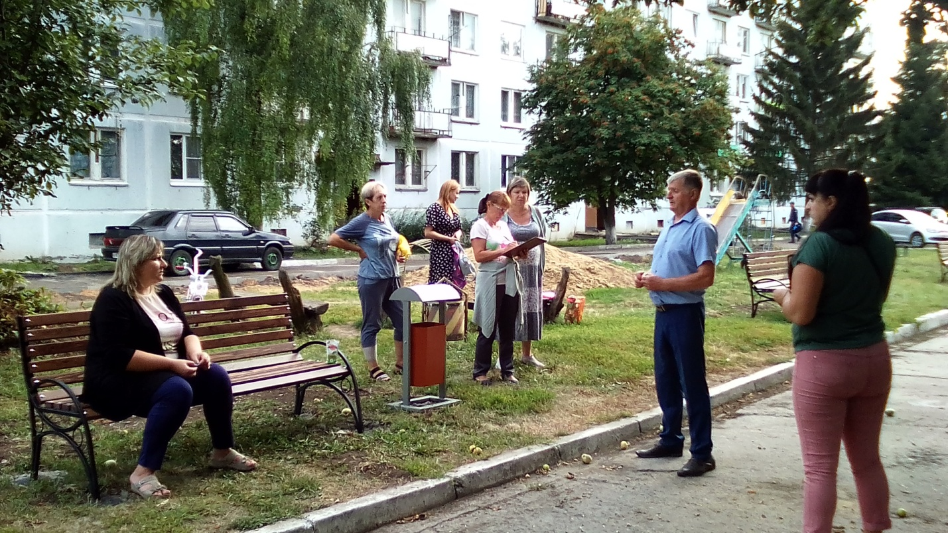
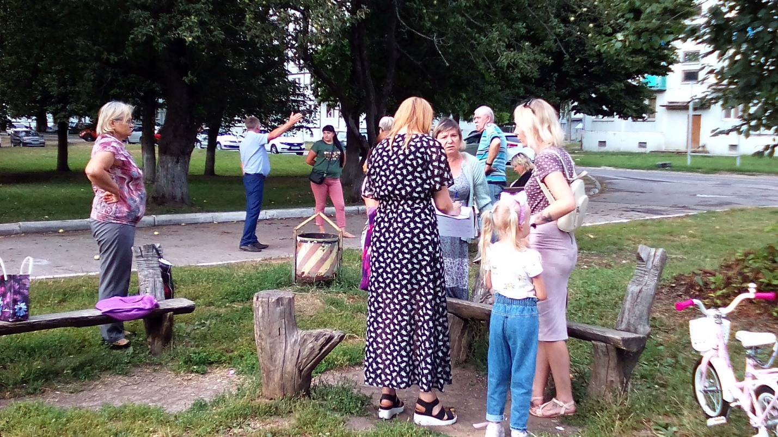

п.Маршала Жукова

